федеральное государственное бюджетное образовательное учреждение
высшего образования
«Тольяттинский государственный университет»

Институт химии и инженерной экологии

Кафедра «Технологии производства пищевой продукции и организация общественного питания»

ОРГАНИЗАЦИЯ ПРОИЗВОДСТВА И ОБСЛУЖИВАНИЯ НА ПРЕДПРИЯТИЯХ ОБЩЕСТВЕННОГО ПИТАНИЯ

Учебно-методическое пособие по выполнению курсового проекта

для студентов направлений подготовки
19.03.04 «Технология продукции и организация общественного питания»

Тольятти 2017
1. Цель и задачи изучения дисциплины (учебного курса)
«Цель – освоение студентами теоретических знаний, умений и навыков в области организации производства и организации обслуживания на предприятиях общественного питания различных типов и классов.

Задачи:
- Приобрести понимание особенностей развития рынка услуг общественного питания.
- Овладеть организационно-управленческой, производственно-технологической и маркетинговой деятельностью на предприятия общественного питания.
- Сформировать готовность применения профессиональных знаний в области организации производства на предприятиях общественного питания»» [1].

2. Место дисциплины (учебного курса) в структуре ОПОП ВО
«Данная дисциплина (учебный курс) относится к Блоку 1 «Дисциплины (модули)» (вариативная часть).
Дисциплины, учебные курсы, на освоении которых базируется данная дисциплина (учебный курс) – «Безопасность продовольственного сырья и продуктов питания», «Оборудование предприятий общественного питания»» [1].
Дисциплины, учебные курсы, для которых необходимы знания, умения, навыки, приобретаемые в результате изучения данной дисциплины (учебного курса) – «Ресторанное дело», «Проектирование предприятий общественного питания».
3. Планируемые результаты обучения по дисциплине (учебному курсу), соотнесенные с планируемыми результатами освоения образовательной программы
Формируемые и контролируемые компетенции | Планируемые результаты обучения
«- готовность к участию во всех фазах организации производства и организации обслуживания на предприятиях питания различных типов и классов (ОПК-5)» [1] | «Знать:  основы организации предприятий общественного питания; типы и классы предприятий общественного питания; формы и методы обслуживания потребителей; основополагающие стандарты отрасли» [1].
«Уметь:
разрабатывать производственную программу предприятия; организовать процесс обслуживания в зависимости от его формы; уметь использовать прогрессивные технологии обслуживания» [1].
«Владеть:
навыками организации производства зависимости от типа и класса предприятия; навыками оперативного планирования производства; навыками организации обслуживания потребителей» [1].
«- готовность устанавливать и определять приоритеты в сфере производства продукции питания, обосновывать принятие конкретного технического решения при разработке новых технологических процессов производства продукции питания; выбирать технические средства и технологии с учетом экологических последствий их применения (ПК-4)»[1] | «Знать:  основные приоритеты в сфере производства продукции питания; основные направления развития научно-технического прогресса в общественном питании»[1].
«Уметь:
разрабатывать аппаратно- технологическую схему производства продукции питания с учетом экологических требований»[1].
«Владеть:
методами выбора технологии и технических средств для производства продукции питания с учетом экологических последствий»[1].

- Выбор темы курсового проекта

Тематика курсового проекта по дисциплине «Организация производства и обслуживания на предприятиях общественного питания» соответствует направлению подготовки 19.03.04 «Технология продукции и организация общественного питания». В перечне тем представлены все основные типы предприятий общественного питания, с разной формой организации обслуживания.
При выполнении проекта важно учитывать характеристику контингента с учетом социального статуса, возрастного критерия (если это касается предприятий общественного питания при образовательных учреждениях), сферы профессиональной деятельности, численности потребителей.
Тема может быть выбрана самостоятельно из имеющего перечня, либо предложена самим студентом с обоснованием выбора.
Тематика курсовых проектов определяется выпускающей кафедрой «Технология производства пищевой продукции и организация общественного питания» и формулируются как разработка организации производства и обслуживания на предприятиях различных типов.

- Примерная тематика письменных курсовых проектов

№ п/п | Темы
1 | Организация работы школьной столовой на 100 посадочных мест
2 | Организация работы диетической столовой на 150 посадочных мест
3 | Организация работы молодежного кафе на 50 посадочных мест
4 | Организация работы специализированного кафе (специализация по выбору) на 75 посадочных мест
5 | Организация работы кафе- шашлычной на 100 посадочных мест
6 | Организация работы детского кафе на 30 посадочных мест
7 | Организация работы кафе национальной кухни на 50 посадочных мест
8 | Организация работы кафе - кондитерское на 30 мест
9 | Организация работы пивного бара на 80 посадочных мест
10 | Организация работы винного бара на 50 посадочных мест
11 | Организация работы коктейль бара 30 посадочных мест
12 | Организация работы ресторана японской кухни на 100 посадочных мест
13 | Организация работы ресторана национальной кухни (кухня по выбору) на 80 посадочных мест
14 | Организация работы ресторана высшей категории на 70 посадочных мест
15 | Организация работы семейного ресторана на 50 посадочных мест
16 | Организация работы ресторана при гостинице
17 | Организация работы столовой на 300 посадочных мест
18 | Организация работы студенческой столовой на 400 посадочных мест
19 | Организация работы закусочной на 30 посадочных мест
20 | Организация работы кафе быстрого питания на 50 посадочных мест
21 | Организация работы пищеблока детского сада с 3-х разовым питанием
22 | Организация работы пищеблока детского сада с 4-х разовым питанием
23 | Организация работы школьной столовой с питанием по типу «шведский стол»
24 | Организация питания учащихся на основе технологии Cook&Chill
25 | Организация дополнительного питания в средних общеобразовательных учреждениях

«Студентам предоставляется право выбора темы курсового проекта. Студент может предложить свою тему курсового проекта, обосновав целесообразность ее разработки.
Для выбора темы студент может использовать следующие приемы:
- всесторонний анализ и обобщение материалов периодических изданий, научной литературы, практических исследований, специальных методических пособий;
- консультации с преподавателями, специалистами-практиками, позволяющие выявить проблемные вопросы развития отрасли общественного питания;
- использование собственного профессионального опыта»[2].

- Критерии и нормы оценки курсовых работ (проектов)

Оценки | Критерии и нормы оценки
«отлично» | Тема раскрыта в полном объеме, в соответствии с требованиями программы. Все технологические расчеты выполнены точно, правильно. Текс материала изложен грамотно, последовательно. При выполнении работы используется нормативно-технологическая документация.
«хорошо» | Тема раскрыта в полном объеме в соответствии с требованиями программы. Допущены небольшие ошибки в технологических расчетах. Текс материала изложен грамотно, последовательно. При выполнении работы используется нормативно-технологическая документация
«удовлетворительно» | Тема раскрыта недостаточно полно. Допущены ошибки в технологических расчетах. Нарушена последовательность в изложении текста.
«неудовлетворительно» | Тема не раскрыта. Допущено много ошибок в технологических расчетах. Нарушена последовательность в изложении текста.

- Структура курсового проекта

По структуре курсовой проект практического характера состоит из следующих разделов:
Введение
1 Теоретическая часть
2 Расчётная часть
Заключение
Список использованных источников
Приложения
Исходя из рекомендуемой структуры, объем курсового проекта должен составлять примерно 15-20 страниц печатного текста.

СОДЕРЖАНИЕ включает заголовки структурных частей курсового проекта, а также наименование всех разделов и подразделов основной части работы с указанием номеров страниц, на которых размещается начало соответствующих частей.
ВВЕДЕНИЕ в курсовом проекте должно занимать по объему 2-3 страницы. При этом, в данном разделе описывается актуальность рассматриваемой темы, ее социальная значимость. Исходя из актуальности, формулируется проблема, ставиться цель и задачи, необходимые для ее достижения.
Во введении необходимо указать, какие методы, средства используются для проведения расчетов, какие нормативные документы лежат в основе обоснования принятых решений.
«В ТЕОРЕТИЧЕСКОЙ ЧАСТИ необходимо провести анализ литературы по рассматриваемому вопросу. Написание теоретической части должно включать анализ нескольких точек зрения на данную проблему, с акцентом на их положительные и отрицательные стороны, а также высказывание собственной точки зрения. Материал, используемый в курсовом проекте из других литературных источников, должен быть переработан, связан с темой курсового проекта и изложен своими словами»[3].
Раздел по организации производства представляет собой изложение следующих данных:
- о типе предприятия (ресторан, кафе, заготовочное предприятие и т.д.), его организационно-правовой форме, структуре, количестве мест обслуживания, меню, сырье, режиме работы;
- об организации снабжения и складского хозяйства, приемке сырья и товаров;
- об организации материально-технического снабжения предприятия общественного питания, организации тарного хозяйства;
- о характеристике структуры производства;
- об организации рабочих мест (с учетом принципов научной организации труда);
- об организации работ проектируемых структурных единиц (горячего, холодного, овощного, кондитерского и др. цехов и участков);
- об организации работы моечных столовой и кухонной посуды;
- об организации работы хлеборезки;
- об организации обслуживания клиентов;
- об организации управления.
Рекомендуется привести иерархическую схему управления предприятием.

РАСЧЕТНАЯ ЧАСТЬ должна быть представлена расчётами, таблицами, графиками и т.п.
- Расчет площади производственных помещений, торгового зала и пр.
- Составление ассортимента блюд, расчет количества блюд, составление меню.
- Разработка производственной программы предприятия.
- Расчет численности работников по цехам.
- Расчет и подбор оборудования.
- Описание формы обслуживания.
Каждое производственное помещение рассчитывается исходя из составленной производственной программы. Под технологический процесс рассчитывается конкретное оборудование, занятое в производстве, определяются его технические характеристики и на этой основе по каталогу осуществляется подбор определенных моделей оборудования.
Подобранное оборудование условно расставляется с учетом всех требований, затем рассчитывается площадь цеха и всего предприятия.
При расстановке оборудования, размещения производственных помещений, необходимо соблюдать основные принципы.
По объему осуществляемых операций рассчитывается число работников, занятых в производстве. Технологический расчет выполняют для каждого в отдельности.
«ЗАКЛЮЧЕНИЕ представляет собой последовательное, логически стройное изложение полученных выводов и их соотношение с целью работы и конкретными задачами, поставленными и сформулированными во введении. Заключение курсового проекта должно быть по объему 1-2 страницы»[3].

При описании методов организации производства и форм обслуживания на выбранном типе предприятия общественного питания, следует учитывать особенности, присущие данной сфере деятельности, а именно:
«ассортимент выпускаемой продукции зависит от типа предприятия общественного питания, контингента потребителей;
- существуют ограниченные сроки хранения и реализации выпускаемой продукции;
- необходимо изготавливать продукцию небольшими партиями при широком ассортименте;
- требуется постоянно обновлять ассортимент;
- наблюдается колебание спроса на продукцию и услуги во времени, т.е. неравномерное использование торгового зала в течение дня, недели;
- очевидна сезонная зависимость спроса населения на услуги предприятий общественного питания;
- режим работы предприятий общественного питания зависит от режима работы и отдыха обслуживаемых ими контингентов потребителей;
- незначительна доля торговых помещений и большой объем складских, производственных и других групп помещений» [4,с.12].
Формы обслуживания, направленные на повышение уровня культуры в общественном питании, во многом зависят от факторов, определяющих конкурентоспособность предприятия, возможность экономического развития:
- «наличие современной материально-технической базы;
- объем, виды и характер предоставляемых услуг;
- ассортимент выпускаемой продукции;
- внедрение прогрессивных форм обслуживания;
- рациональная организация труда во всех звеньях обслуживания;
- уровень рекламно-информационной работы;
- профессиональное мастерство работников общественного питания и постоянное повышение его уровня;
- создание атмосферы гостеприимства на предприятиях общественного питания, внимательность, вежливость, тактичность обслуживающего персонала по отношению к потребителям» [4, с.14].
таблица 1 – Основные функции предприятий общественного питания
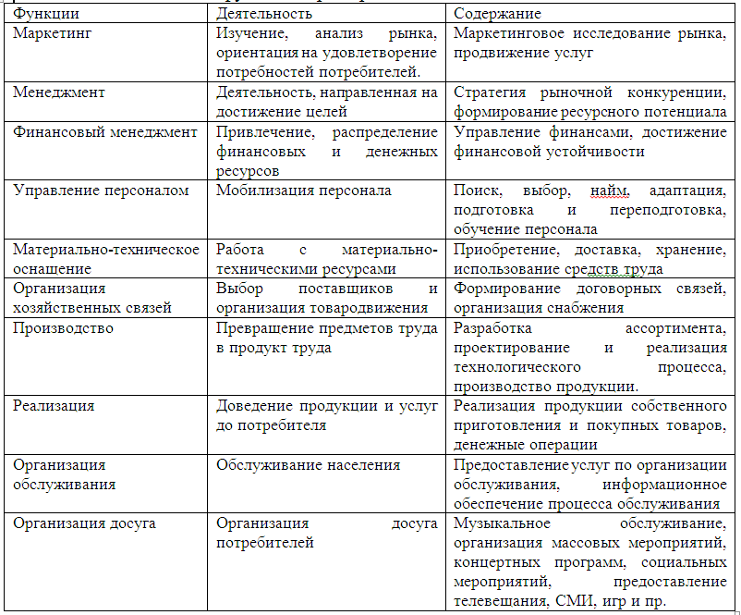

При определении принадлежности того или иного предприятия общественного питания к определенному типу в соответствие с ГОСТ 50762-95 «Общественное питание. Классификация предприятий» следует руководствоваться отличительными признаками: ассортимент продукции, материально-техническое оснащение, квалификация персонала, уровень и перечень оказываемых услуг. В таблице 2 приведены отличительные признаки типов ПОП.
В последнее время появилось много новых форм обслуживания, которые привели к возникновению предприятий общественного питания с новыми концептуальными решениями, а следовательно, и новых типов.
Поэтому, можно расширить квалификационный перечень ПОП, представленный в ГОСТ 50762-95 «Общественное питание. Классификация предприятий».
Таблица 2 – Классификация предприятий общественного питания


Выбирая форму обслуживания посетителей, разрабатывая концепцию предприятия, разрабатывая производственную программу, следует ориентироваться на критерии и показатели эффективности предприятия.
Таблица 3 – Социальная эффективность деятельности предприятия общественного питания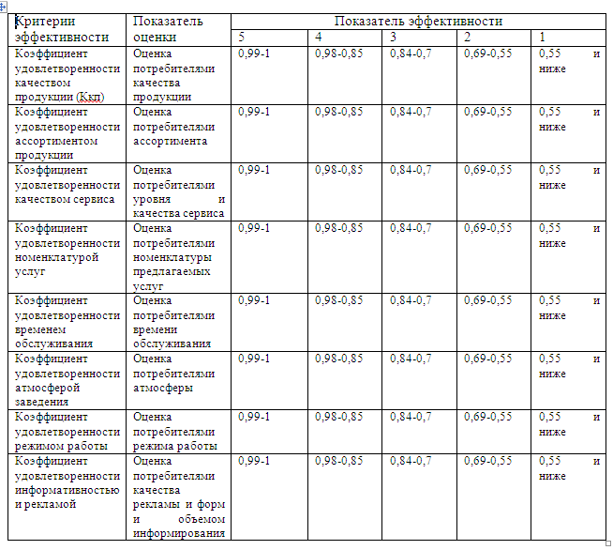
При выполнении курсового проекта следует особое внимание обратить на описание структуры производства исходя из типа предприятия, составить производственную программу по цехам, описать организацию работы цехов. В ходе выполнения курсового проекта также рассматриваются:
а) характеристика (концепция) предприятия;
б) организация снабжения;
в) организация производства;
г) контроль качества готовой продукции;
д) организация торговой деятельности и обслуживания потребителей;
е) организация работы непроизводственных служб.
При выполнении курсового проекта следует использовать знания, полученные при изучении предыдущих дисциплин. Следует опираться на учебные пособия и материалы, используемые при изучении «Оборудование предприятий общественного питания», «Технология продукции общественного питания».
9.Оформление курсового проекта
Курсовой проект должна содержать до 35 страниц машинописного текста. Размеры полей: левое —30 мм, правое —20 мм, верхнее —20 мм, нижнее —20 мм. Шрифт Times New Roman, цвет шрифта – черный.
Разделы, подразделы, пункты и подпункты нумеруют арабскими цифрами с точкой в конце. Подразделы нумеруют в пределах разделов, пункты - в пределах подразделов.

Курсовой проект имеет: титульный лист, затем содержание и содержательную часть. Список используемых источников оформляется в соответствие с ГОСТом 7.1-2003 «Библиографическая запись. Библиографическое описание. Общие требования и правила составления». Данный документ находится в общем доступе на сайте ТГУ «Научная библиотека» (С. 145..165). Рекомендации по оформлению составлены на основе межгосударственного стандарта ГОСТ 2.105-95 «Единая система конструкторской документации. Общие требования к текстовым документам».

- Учебно-методическое и информационное обеспечение дисциплины (учебного курса)

10.1. Обязательная литература

№ п/п | Библиографическое описание | Тип (учебник, учебное пособие, учебно-методическое пособие, практикум, др.) | Количество в библиотеке
1 | Быстров С. А.  Технология и организация ресторанного бизнеса и питания туристов [Электронный ресурс] : учебник / С. А. Быстров. - Москва : ИНФРА-М, 2018. - 536 с. : ил. - (Высшее образование. Бакалавриат). - ISBN 978-5-16-012812-2. | учебник | ЭБС "ZNANIUM.COM"
2 | Васюкова А. Т.  Организация производства и обслуживания на предприятиях общественного питания [Электронный ресурс] : учебник / А. Т. Васюкова, Т. Р. Любецкая ; под ред. А. Т. Васюковой. - Москва : Дашков и К°, 2017. - 416 с. - ISBN 978-5-394-02181-7 | учебник | ЭБС "ZNANIUM.COM"
3 | Романова Н. К.  Организация производства и обслуживания на предприятиях общественного питания [Электронный ресурс] : учеб. пособие / Н. К. Романова, Е. С. Селю, О. А. Решетник ; Казанский нац. исслед. технол. ун-т. - Казань : КНИТУ, 2016. - 96 с. - ISBN 978-5-7882-1895-3. | учебное пособие | ЭБС "IPRbooks"
4 | Цопкало, Л. А.  Контроль качества продукции и услуг в общественном питании [Электронный ресурс] : учеб. пособие / Л. А. Цопкало, Л. Н. Рождественская ; Новосибирский государственный технический университет. - Новосибирск : НГТУ, 2016. - 230 с. : ил. - ISBN 978-5-7782-2325-7. | учебное пособие | ЭБС "ZNANIUM.COM"

10.2. Дополнительная литература и учебные материалы (аудио-, видеопособия и др.)

- фонд научной библиотеки ТГУ:

№ п/п | Библиографическое описание | Тип (учебник, учебное пособие, учебно-методическое пособие, практикум, аудио-, видеопособия и др.) | Количество в библиотеке
1 | Васюкова А. Т.  Технология продукции общественного питания [Электронный ресурс] : учебник для вузов / А. Т. Васюкова, А. А. Славянский, Д. А. Куликов. - Москва : Дашков и К°, 2015. - 495 с. : ил. - (Учебные издания для бакалавров). - ISBN 978-5-394-02516-7. | учебник | ЭБС "ZNANIUM.COM"
2 | Гайворонский К. Я.  Технологическое оборудование предприятий общественного питания [Электронный ресурс] : ученик / К. Я. Гайворонский, Н. Г. Щеглов – 2-е изд., перераб. и доп. –Москва : ФОРУМ : ИНФРА-М, 2017.- 480 с. - ISBN 978-5-8199-0776-4. | учебник | ЭБС "ZNANIUM.COM"
3 | Пасько О.В.  Организация обслуживания на предприятиях общественного питания [Электронный ресурс] : учебное пособие / О.В. Пасько, Н.В. Бураковская, Е.В. Кулагина. - Омск: ОмГИС, 2014. - 210 c. - ISBN 978-5-93252-325-4. | учебное  пособие | ЭБС "IPRbooks"

10.3. Перечень ресурсов информационно-телекоммуникационной сети "Интернет"

- https://www.tltsu.ru/sveden/education/educational-programs/2017-set/
- http://rudocs.exdat.com/category/%D0%9C%D0%B5%D1%82%D0%BE%D0%B4%D0%B8%D1%87%D0%B5%D1%81%D0%BA%D0%B8%D0%B5_%D1%83%D0%BA%D0%B0%D0%B7%D0%B0%D0%BD%D0%B8%D1%8F/?page=5
- http://do.gendocs.ru/docs/index-206431.html
- http://fsp.usue.ru/spaw2/uploads/files/oop.docОрганизация общественного питания: резервы и оценка эффективности [Текст] : учеб. пособие / Т. И. Николаева, З. О. Фадеева ; [отв. за вып. В. Ж. Дубровский ; науч. ред. Т. И. Николаева] ; Федер. агентство по образованию, Урал. гос. экон. ун-т, Институт непрерывного образования, Факультет сокращенной подготовки. – Екатеринбург : Изд-во Урал. гос. экон. ун-та, 2008. – 183 с.
- Пособие к СНиП 2.08.02-89 «Проектирование предприятий общественного питания» [Электронный ресурс]: Строительные нормы и правила. Режим доступа: http://ohranatruda.ru/ot_biblio/normativ/data_normativ/7/7810/
- Оборудование предприятий общественного питания [Электронный ресурс]: Каталог. Режим доступа: http://www.klenmarket.ru/shop/equipment/technological-equipment
- Единое окно доступа к образовательным ресурсам. [Электронный ресурс]: Библиотеки ВУЗов. Режим доступа: http://window.edu.ru/unilib

рсов

